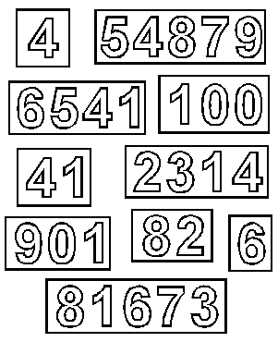 | NUMERATION  Les entiers naturels (Oral 01)

Activités orales communes

- Recueil des représentations :
Qu’est-ce que les mathématiques ?
A quoi ça sert ?
Qu’est-ce qu’un nombre ? un chiffre ? un numéro ?
A quoi servent-ils ?

- 123 - 321
Lire ces deux nombres. Comparer ces nombres. Que peut-on dire ?
(3 chiffres chacun, les mêmes 1, 2 et 3 ; pourtant ces chiffres indiquent des nombres différents… numération positionnelle)
Peut-on écrire d’autres nombres avec ces trois chiffres : 123, 132, 213, 231, 312, 321

c | D | u | Nombre
1 | 2  3 | 3  2 | 123  132
2 | 1  3 | 3  1 | 213  231
3 | 1  2 | 2  1 | 312  321
A l’aide d’un arbre, trouver tous les nombres de quatre chiffres possibles avec 3, 6, 7 et 9

- Les grands nombres :
  - Quel est le plus grand nombre que l’on connaisse ?
  - Combien y a-t-il d’étoiles dans le ciel ?
  - Combien y a-t-il de feuilles sur un arbre ?
  - Combien y a-t-il d’habitants sur la Terre ?
…

- Compter de 2 en 2, de 5 en 5, de 10 en 10, de 100 en 100…
En avançant
En reculant
A partir de 0…
A partir de 100, 500, 2 842…

